Учреждение образования

«Белорусский государственный технологический университет»

**Лабораторная работа №6**

Группировка данных

Выполнила:

Студентка 2 курса 1 группы ФИТ

Ксёнжик Ольга Александровна

**2022 г.**

1. На основе таблицы **Собственность** разработать SELECT-запрос, вычисляющий максимальную, минимальную и среднюю цену собственности, суммарную цену всех собственностей и общее количество собственностей.

USE K_MyBase2

SELECT MIN(Цена_собственности)[Минимальная цена],

MAX (Цена_собственности)[Максимальная цена],

SUM(Цена_собственности)[Суммарная цена],

COUNT(Цена_собственности)[Кол-во собственности]

FROM Собственность

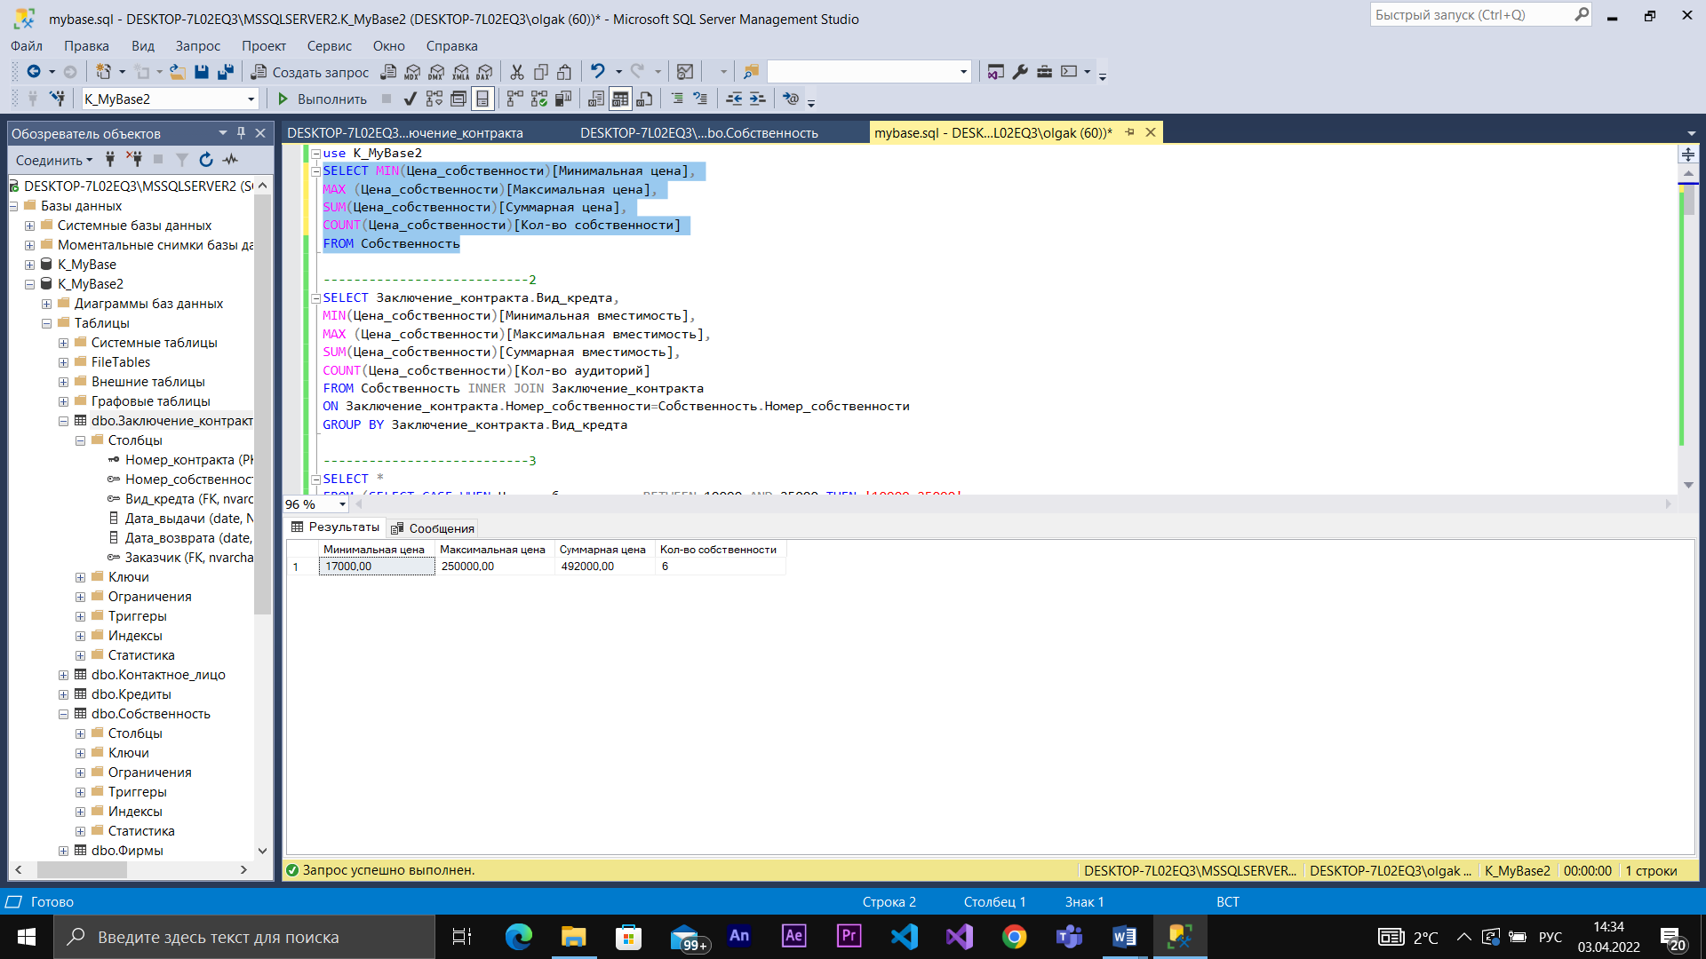

1. На основе таблиц **Собственность** и **Заключение_контракта** разработать запрос, вычисляющий для каждого вида кредита максимальную, минимальную, среднюю цену собственности, суммарную цену всех собственностей и общее количество собственностей данного вида кредита. Результирующий набор должен содержать столбец с наименованием типа кредита (столбец **Заключение_контракта.Вид_кредта**) и столбцы с вычисленными величинами. Использовать внутреннее соединение таблиц, секцию GROUP BY и агрегатные функции.

SELECT Заключение_контракта.Вид_кредта,

MIN(Цена_собственности)[Минимальная вместимость],

MAX (Цена_собственности)[Максимальная вместимость],

SUM(Цена_собственности)[Суммарная вместимость],

COUNT(Цена_собственности)[Кол-во аудиторий]

FROM Собственность INNER JOIN Заключение_контракта

ON Заключение_контракта.Номер_собственности=Собственность.Номер_собственности

GROUP BY Заключение_контракта.Вид_кредта

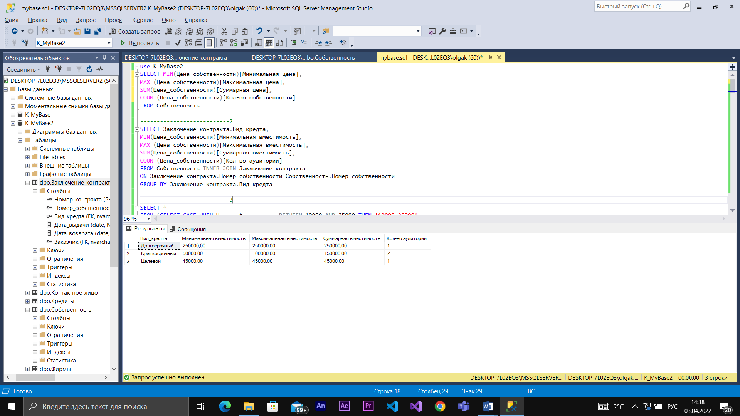

1. Разработать запрос на основе таблицы **Собственность**, который содержит количество цен собственностей в заданном интервале. При этом учесть, что сумма значений в столбце количество должна быть равна количеству строк в таблице **Собственность**. Использовать подзапрос в секции FROM, в подзапросе применить GROUP BY, сортировку осуществить во внешнем запросе. В секции GROUP BY, в SELECT-списке подзапроса и в ORDER BY внешнего запроса применить CASE.

SELECT *

FROM (SELECT CASE WHEN Цена_собственности BETWEEN 10000 AND 25000 THEN '10000-25000'

WHEN Цена_собственности BETWEEN 25000 AND 50000 THEN '25000-50000'

WHEN Цена_собственности BETWEEN 50000 AND 100000 THEN '50000-100000'

WHEN Цена_собственности BETWEEN 100000 AND 300000 THEN '100000-300000'

END [COST], COUNT(*) [COUNT]

FROM Собственность GROUP BY CASE WHEN Цена_собственности BETWEEN 10000 AND 25000 THEN '10000-25000'

WHEN Цена_собственности BETWEEN 25000 AND 50000 THEN '25000-50000'

WHEN Цена_собственности BETWEEN 50000 AND 100000 THEN '50000-100000'

WHEN Цена_собственности BETWEEN 100000 AND 300000 THEN '100000-300000'

END) AS T

ORDER BY CASE[COST]

WHEN '10000-25000' THEN 4

WHEN '25000-50000'THEN 3

WHEN '50000-100000'THEN 2

WHEN '100000-300000' THEN 1

END

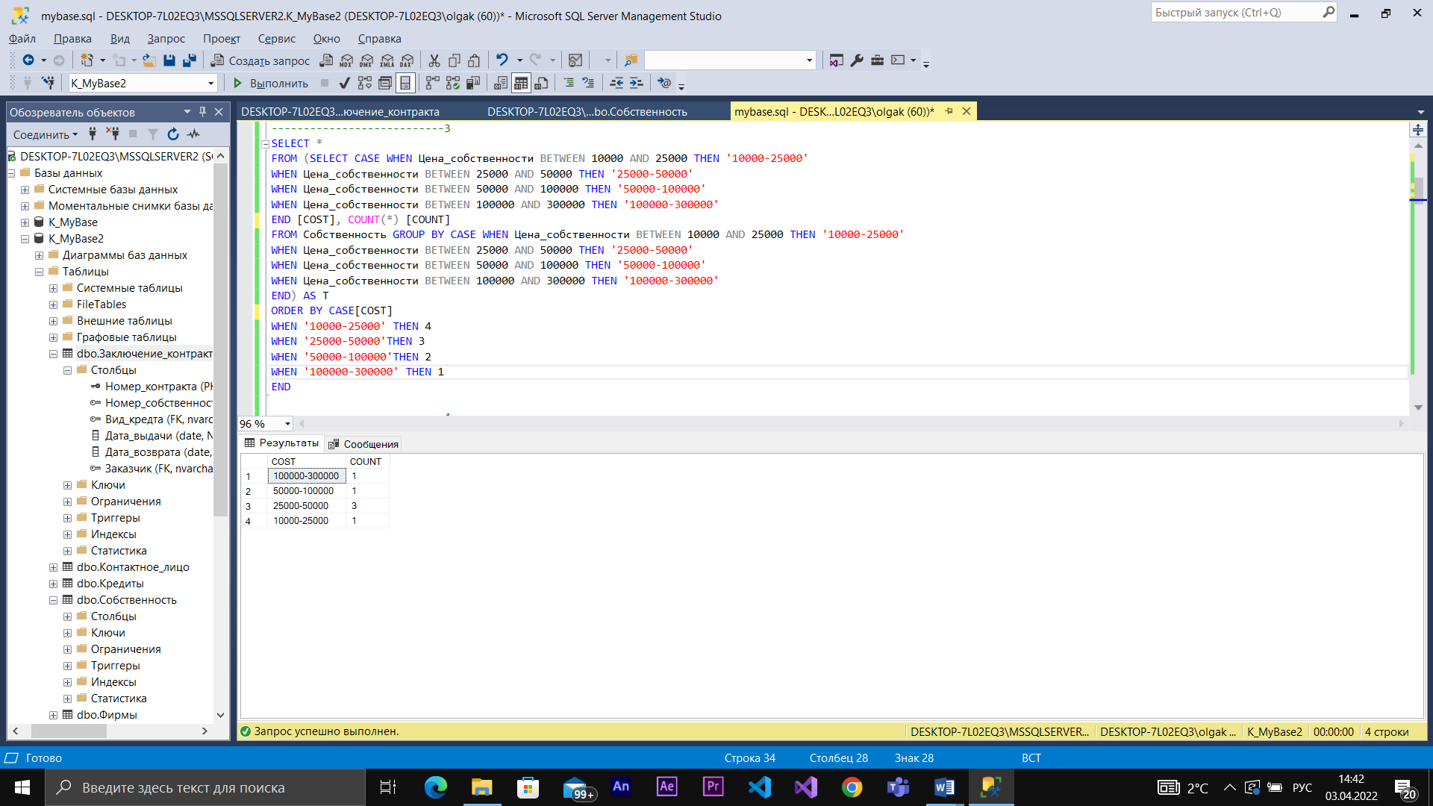

1. Разработать SELECT-запроса на основе таблиц **Кредиты**, **Заключение_контракта**, **Фирмы** и **Собственность**, который содержит среднюю стоимость для каждого вида кредита каждого заказчика. Строки отсортировать в порядке убывания цены. При этом следует учесть, что средняя цена должна рассчитываться с точностью до двух знаков после запятой. Использовать внутреннее соединение таблиц, агрегатную функцию AVG и встроенные функции CAST и ROUND.

select A.Название_кредита, B.Номер_собственности, B.Заказчик,

ROUND(AVG(CAST(C.Цена_собственности AS FLOAT(4))),2)[Цена]

FROM Кредиты A INNER JOIN Заключение_контракта B

on A.Название_кредита=B.Вид_кредта

inner join Фирмы D

on D.Название_фирмы=B.Заказчик

INNER JOIN Собственность C

ON C.Номер_собственности=B.Номер_собственности

GROUP BY A.Название_кредита, B.Номер_собственности,B.Заказчик

ORDER BY [Цена]

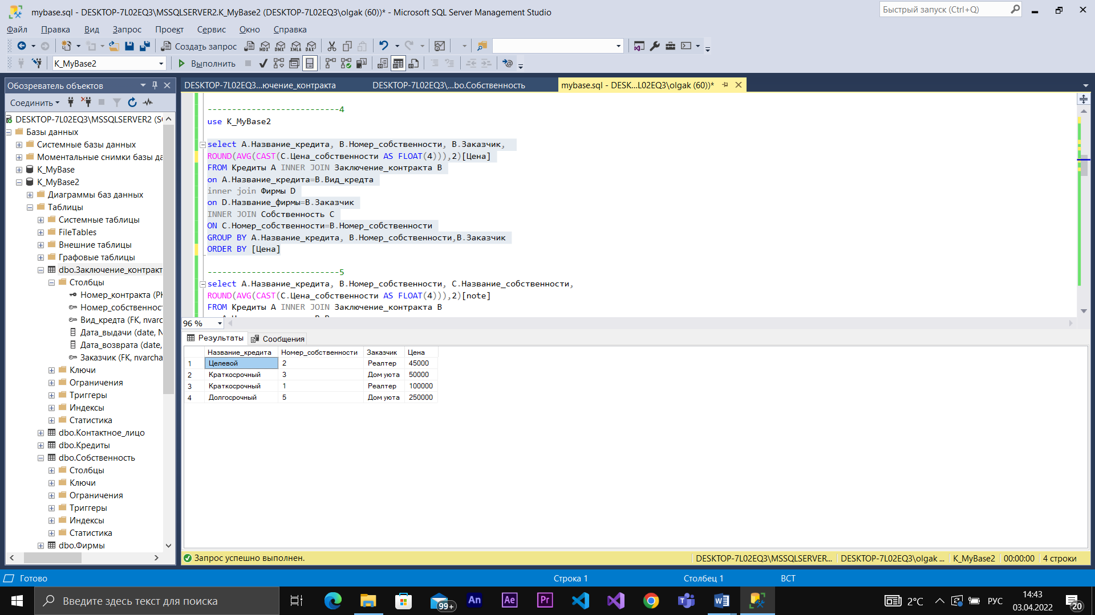

1. На основе таблиц **Кредиты**, **Заключение_контракта**, **Фирмы** и **Собственность** разработать SELECT-запрос, в котором выводятся тип кредита, номер и название собственности, средние цены при выбранном типе кредита. Использовать группировку по полям собственность, номер и название собственности. Добавить в запрос конструкцию ROLLUP и проанализировать результат.

select A.Название_кредита, B.Номер_собственности, C.Название_собственности,

ROUND(AVG(CAST(C.Цена_собственности AS FLOAT(4))),2)[note]

FROM Кредиты A INNER JOIN Заключение_контракта B

on A.Название_кредита=B.Вид_кредта

inner join Фирмы D

on D.Название_фирмы=B.Заказчик

INNER JOIN Собственность C

ON C.Номер_собственности=B.Номер_собственности

WHERE A.Название_кредита=N'Целевой'

GROUP BY ROLLUP (A.Название_кредита, B.Номер_собственности,C.Название_собственности)

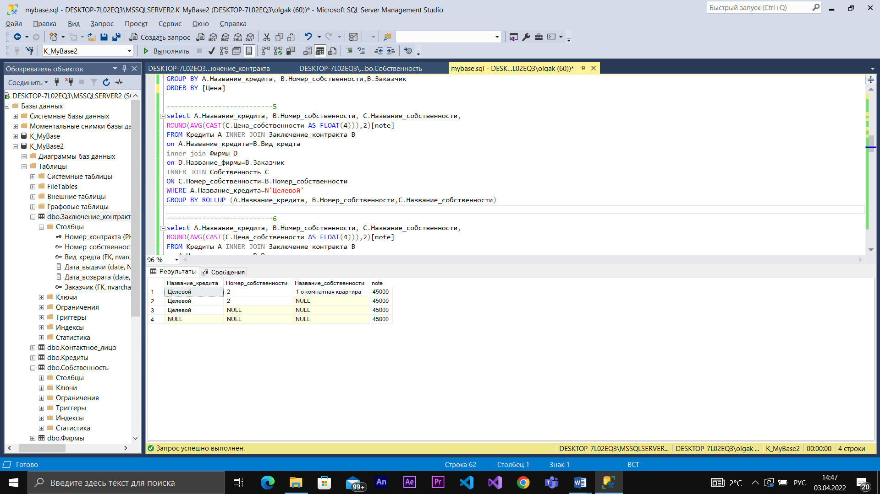

1. Выполнить исходный SELECT-запрос п.5 с использованием **CUBE**-группировки. Проанализировать результат.

select A.Название_кредита, B.Номер_собственности, C.Название_собственности,

ROUND(AVG(CAST(C.Цена_собственности AS FLOAT(4))),2)[note]

FROM Кредиты A INNER JOIN Заключение_контракта B

on A.Название_кредита=B.Вид_кредта

inner join Фирмы D

on D.Название_фирмы=B.Заказчик

INNER JOIN Собственность C

ON C.Номер_собственности=B.Номер_собственности

WHERE A.Название_кредита=N'Целевой'

GROUP BY CUBE (A.Название_кредита, B.Номер_собственности,C.Название_собственности)

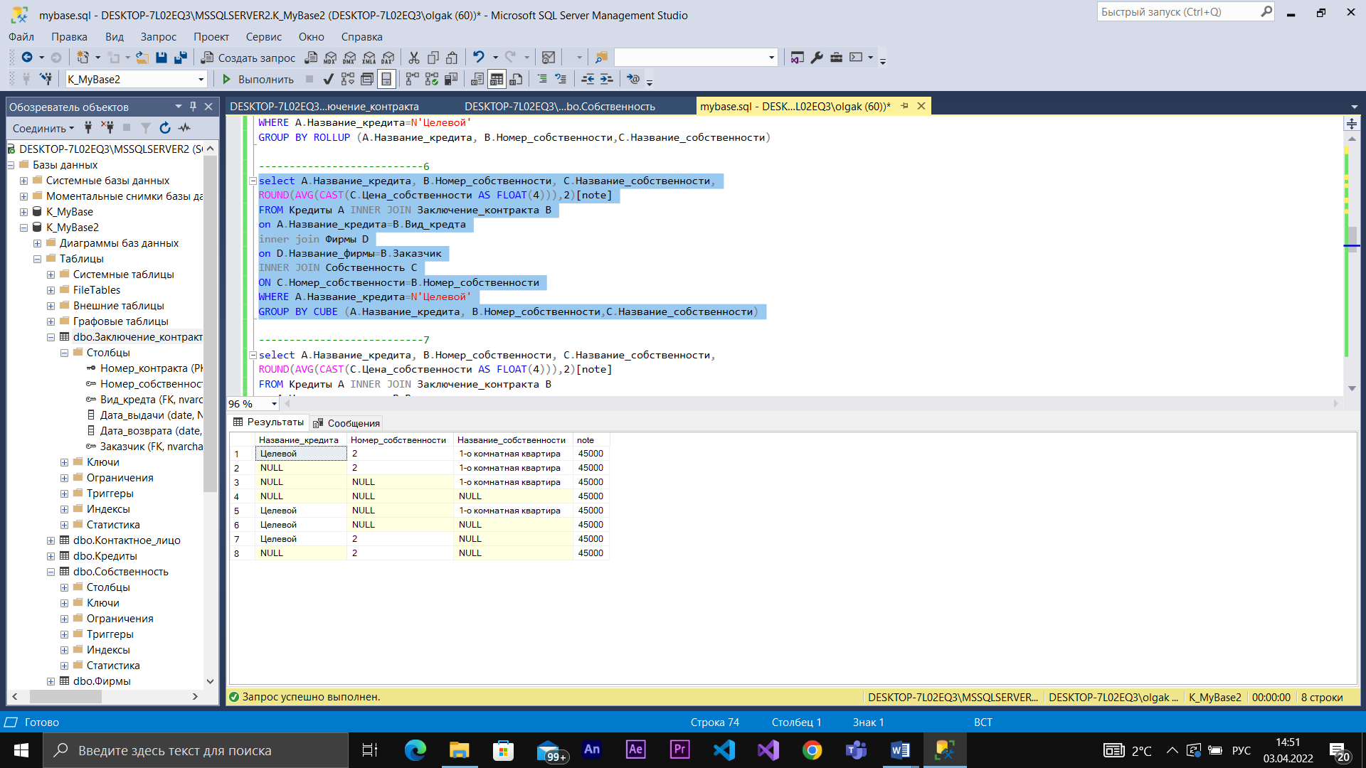

1. На основе таблиц **Кредиты**, **Заключение контракта** и **Фирмы** разработать SELECT-запрос, в котором определяются у какой фирмы приобреталась собственность по данному виду кредита. В запросе должны отражаться название фирмы и номер собственности которая взята по целевому кредиту. Отдельно разработать запрос, в котором определяются собственности взятые по краткосрочному кредиту. Объединить результаты двух запросов с использованием операторов UNION и UNION ALL. Объяснить результаты.

select A.Название_кредита, B.Заказчик, C.Номер_собственности

FROM Кредиты A INNER JOIN Заключение_контракта B

on A.Название_кредита=B.Вид_кредта

inner join Фирмы D

on D.Название_фирмы=B.Заказчик

INNER JOIN Собственность C

ON C.Номер_собственности=B.Номер_собственности

WHERE A.Название_кредита=N'Целевой'

GROUP BY A.Название_кредита, B.Заказчик,C.Номер_собственности

UNION

select A.Название_кредита, B.Заказчик, C.Номер_собственности

FROM Кредиты A INNER JOIN Заключение_контракта B

on A.Название_кредита=B.Вид_кредта

inner join Фирмы D

on D.Название_фирмы=B.Заказчик

INNER JOIN Собственность C

ON C.Номер_собственности=B.Номер_собственности

WHERE A.Название_кредита=N'Краткосрочный'

GROUP BY A.Название_кредита, B.Заказчик,C.Номер_собственности

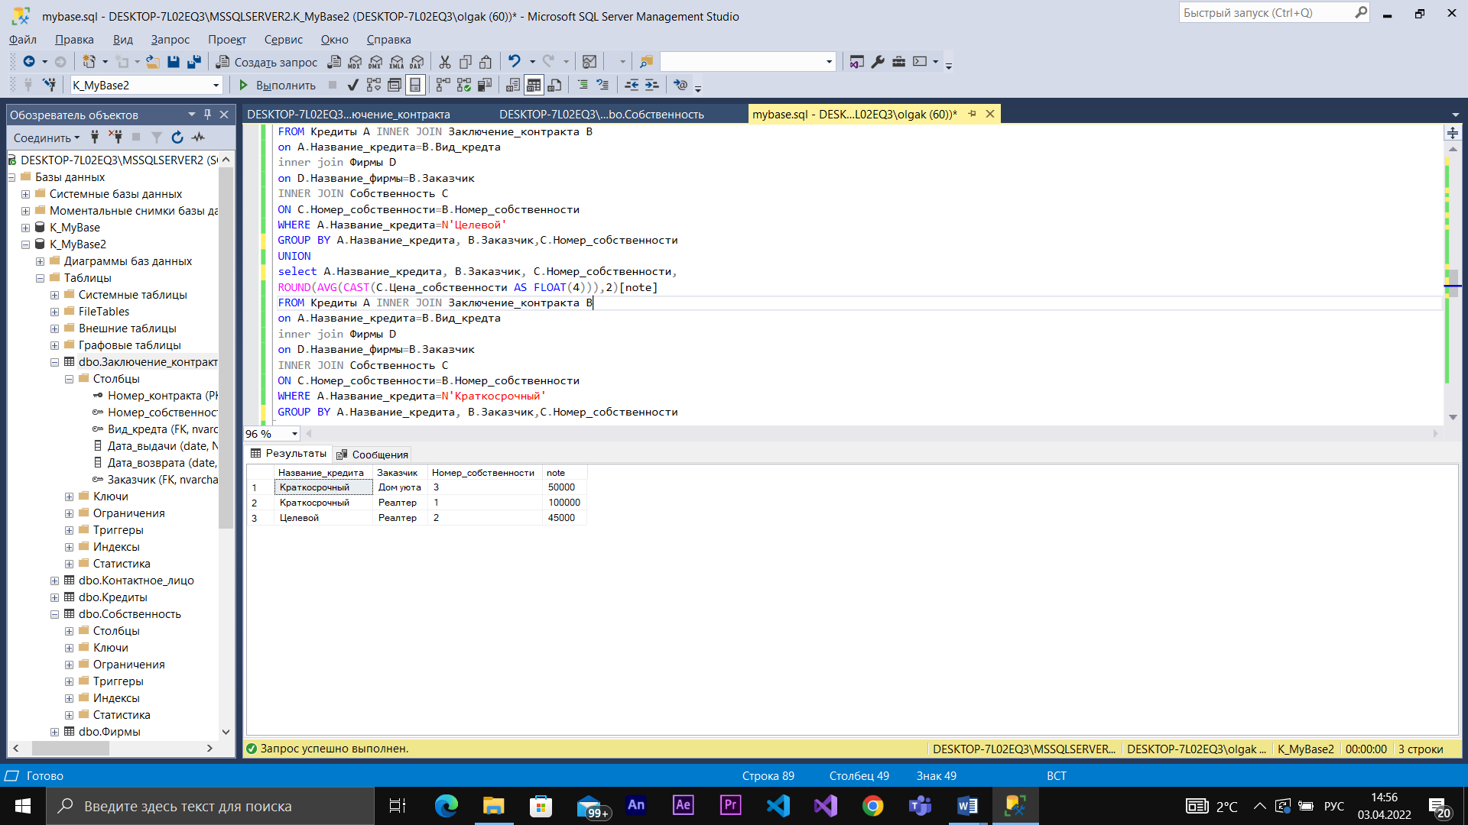

1. Получить пересечение двух множеств строк, созданных в результате выполнения запросов пункта 8. Объяснить результат. Использовать оператор INTERSECT.

select A.Название_кредита, B.Заказчик, C.Номер_собственности

FROM Кредиты A INNER JOIN Заключение_контракта B

on A.Название_кредита=B.Вид_кредта

inner join Фирмы D

on D.Название_фирмы=B.Заказчик

INNER JOIN Собственность C

ON C.Номер_собственности=B.Номер_собственности

WHERE A.Название_кредита=N'Целевой'

GROUP BY A.Название_кредита, B.Заказчик,C.Номер_собственности

intersect

select A.Название_кредита, B.Заказчик, C.Номер_собственности

FROM Кредиты A INNER JOIN Заключение_контракта B

on A.Название_кредита=B.Вид_кредта

inner join Фирмы D

on D.Название_фирмы=B.Заказчик

INNER JOIN Собственность C

ON C.Номер_собственности=B.Номер_собственности

WHERE A.Название_кредита=N'Краткосрочный'

GROUP BY A.Название_кредита, B.Заказчик,C.Номер_собственности

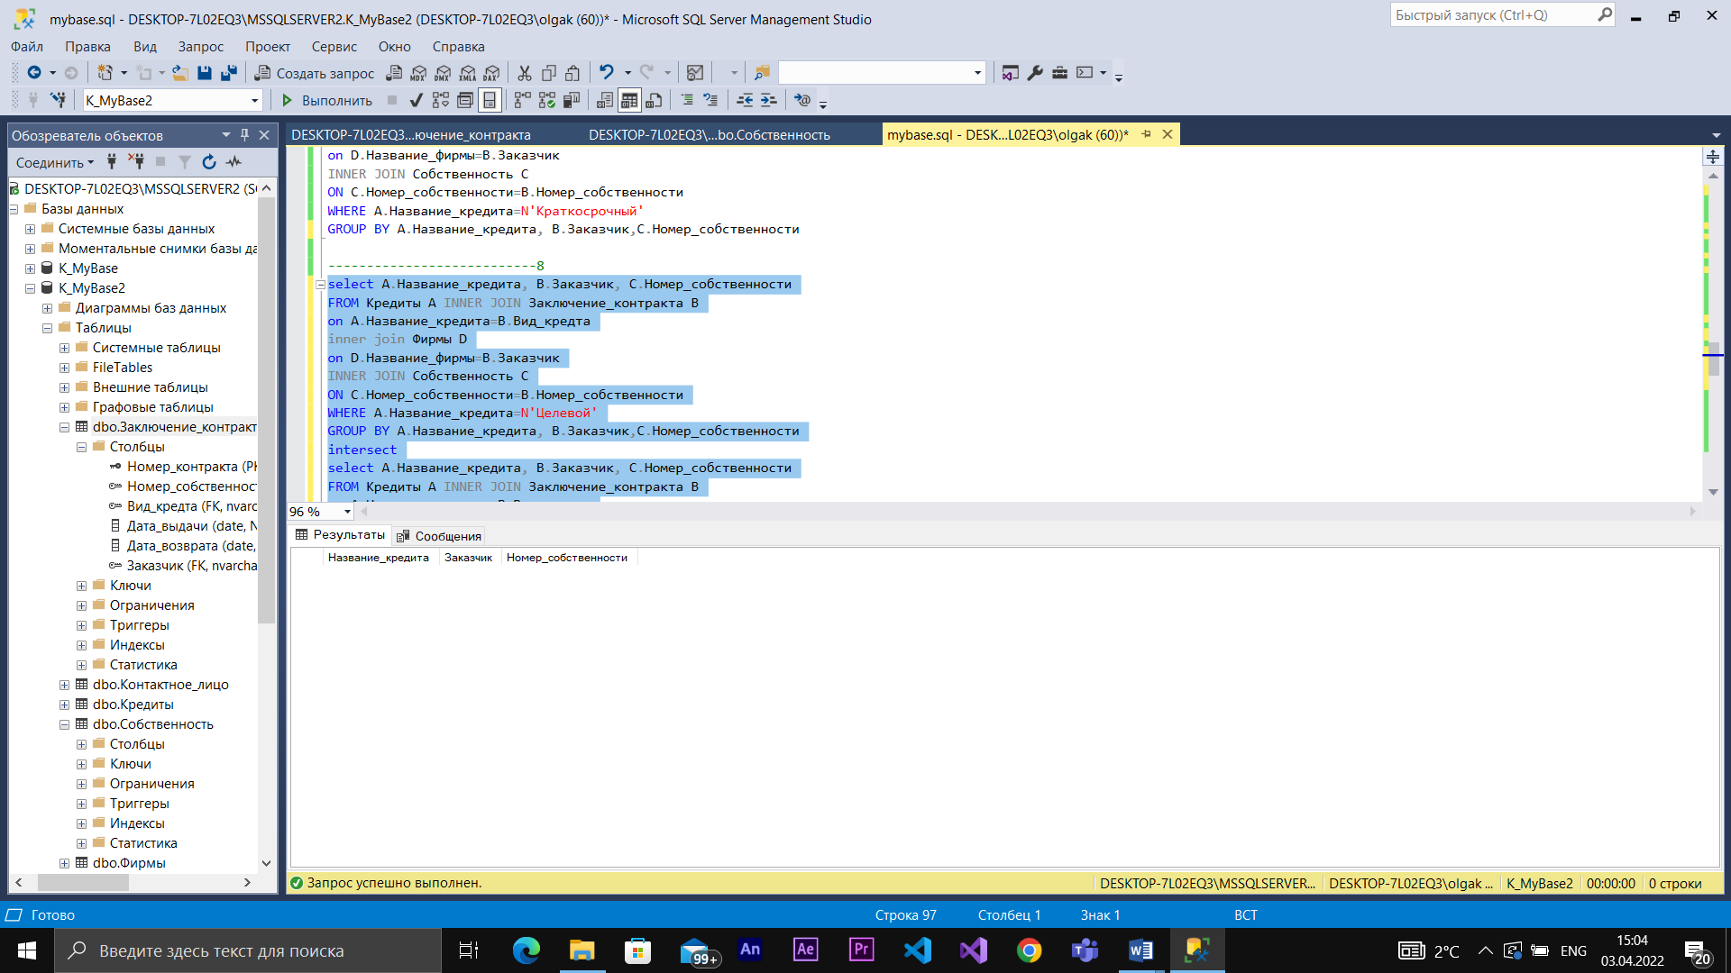 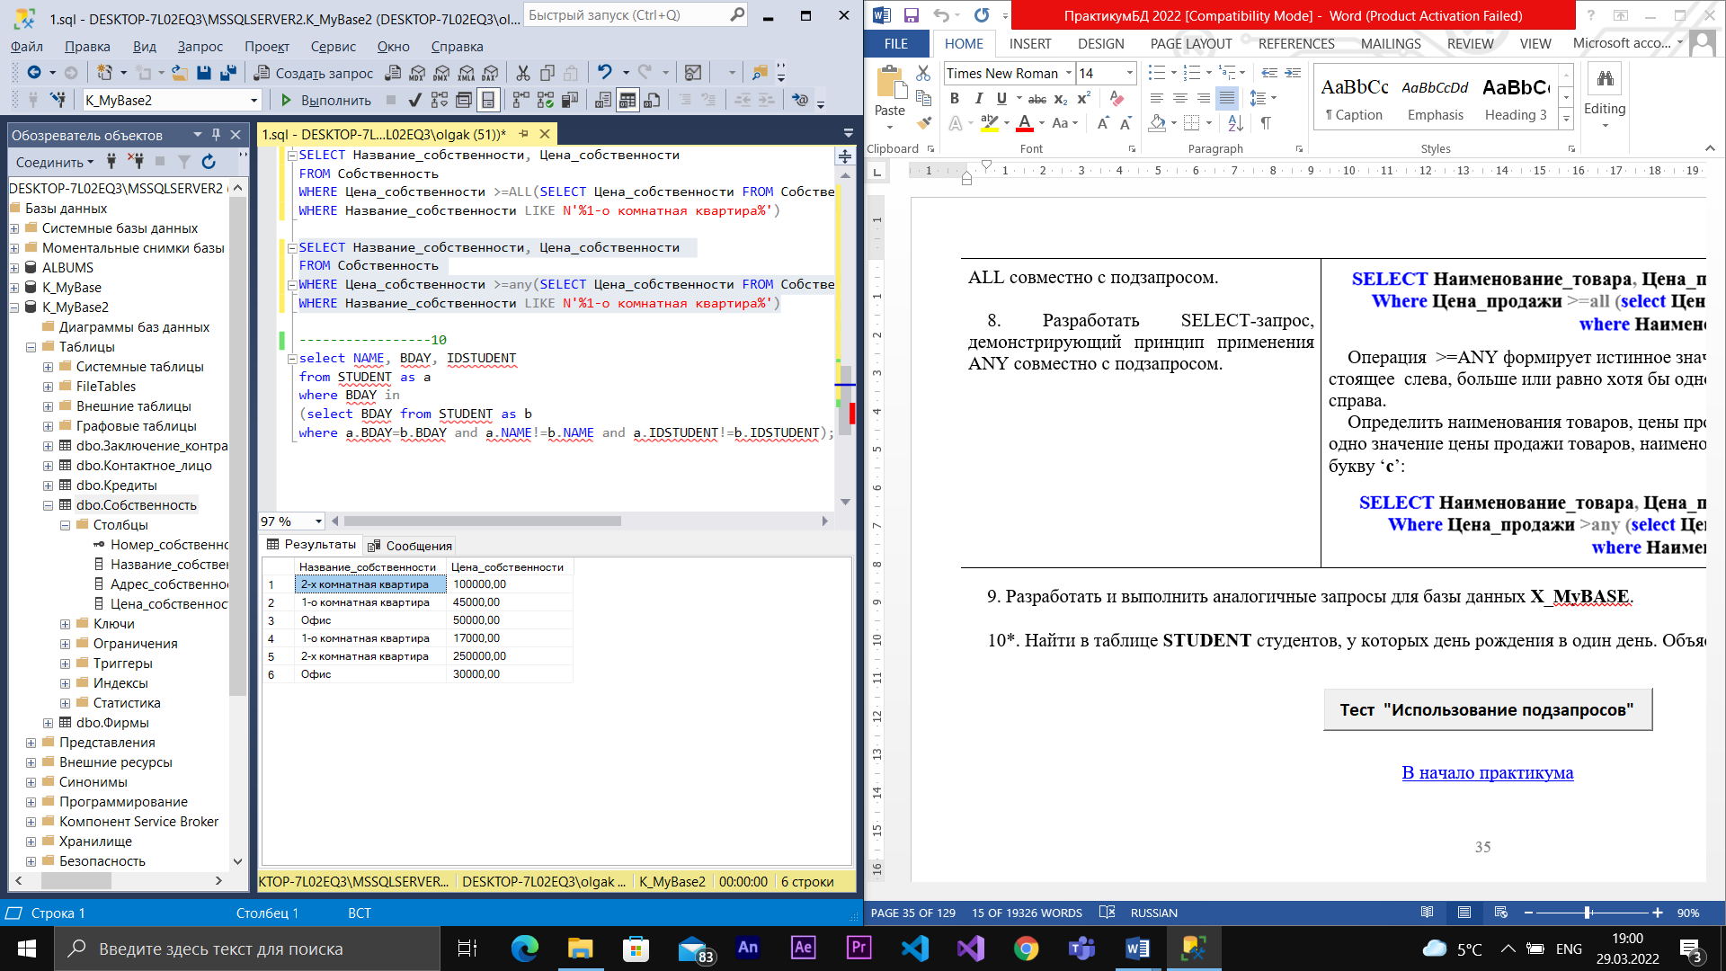

1. Получить разницу между множеством строк, созданных в результате запросов пункта 8. Объяснить результат. Использовать оператор EXCEPT.

select A.Название_кредита, B.Заказчик, C.Номер_собственности

FROM Кредиты A INNER JOIN Заключение_контракта B

on A.Название_кредита=B.Вид_кредта

inner join Фирмы D

on D.Название_фирмы=B.Заказчик

INNER JOIN Собственность C

ON C.Номер_собственности=B.Номер_собственности

WHERE A.Название_кредита=N'Целевой'

GROUP BY A.Название_кредита, B.Заказчик,C.Номер_собственности

except

select A.Название_кредита, B.Заказчик, C.Номер_собственности

FROM Кредиты A INNER JOIN Заключение_контракта B

on A.Название_кредита=B.Вид_кредта

inner join Фирмы D

on D.Название_фирмы=B.Заказчик

INNER JOIN Собственность C

ON C.Номер_собственности=B.Номер_собственности

WHERE A.Название_кредита=N'Краткосрочный'

GROUP BY A.Название_кредита, B.Заказчик,C.Номер_собственности

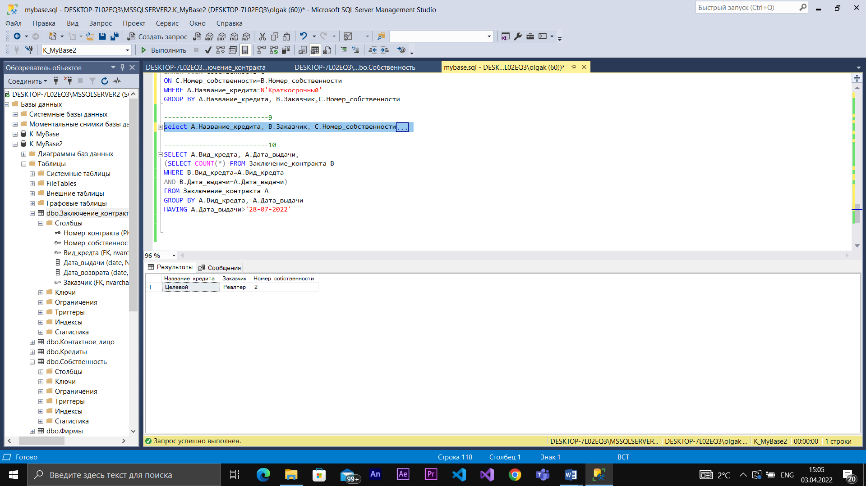

1. На основе таблицы **Заключение_контракта** определить для каждого вида кредита, количество контрактов заключённых после 28-07-2022. Использовать группировку, секцию HAVING.

SELECT A.Вид_кредта, A.Дата_выдачи,

(SELECT COUNT(*) FROM Заключение_контракта B

WHERE B.Вид_кредта=A.Вид_кредта

AND B.Дата_выдачи=A.Дата_выдачи)

FROM Заключение_контракта A

GROUP BY A.Вид_кредта, A.Дата_выдачи

HAVING A.Дата_выдачи>'28-07-2022'

